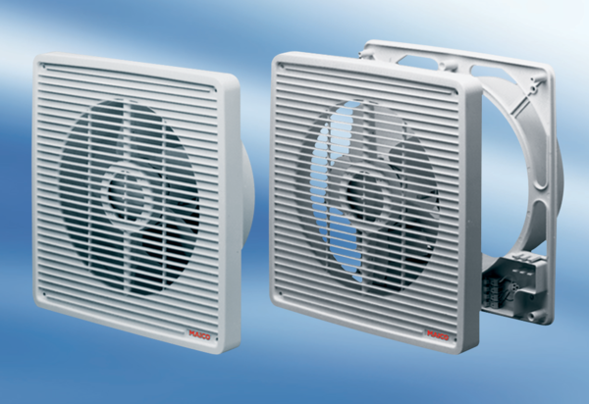Fali ventilátor ETR 31Csomagolási egység: 1 darabVálaszték: C
Termékszám: 0081.0506Gyártó: MAICO

